台灣區電機電子工業同業公會函
113年12月27日 電電貿字第11312-1846號
2025年越南國際電氣電力工程、能源暨照明科技展
※本會將向有關單位申請補助，將於展後補助廠商※
參展之會員廠商，即免費贈送一期公會電子報廣告於本會電子報「特別活動推薦專區」
市場分析及展會介紹
Electric & Power Vietnam 是越南最大的電力與能源產業展覽會之一，專注於電力生產、傳輸、再生能源及電氣設備。通常在胡志明市舉辦，吸引眾多製造商、供應商和行業專業人士參與。Electric & Power Vietnam(前身為 Elenex Vietnam)是越南最具有指標性及專業的電力及能源展，並獲得越南工業部及電力局(EVN)大力支持。2025年預計展覽面積達8,800平方米，吸引超過350家來自16個國家和地區的參展商，展示最新的電力、可再生能源和能源儲存技術。專業觀眾預計將有超過5,000名行業專業人士參觀，提供交流和建立商業合作的機會，展會旨在推動創新和可持續的能源技術，助力越南實現其能源轉型目標，為電力和能源領域的專業人士提供平台，促進交流合作，推動行業發展。越南是亞洲增長最快的經濟體之一，電力需求每年增長8-10%。參與展會可以協助台商進一步進入越南這個新興市場。台灣的製造業在電力設備、再生能源及智慧電網技術方面具有國際競爭力，可在展會中展示這些解決方案。越南正積極推進能源轉型，對於太陽能、風能相關設備及技術需求旺盛。台商可以利用此機會推銷相應的解決方案。參加 Electric & Power Vietnam 展會，台灣企業不僅可以拓展市場、提升品牌知名度，還能抓住越南能源轉型帶來的新商業機會，促進與本地及國際合作夥伴的長期合作。
參展需知
展覽時間：114年11月5日至11月7日(共3天)
展覽地點：越南 胡志明 西貢國際展覽會議中心
Saigon Exhibition & Convention Centre (SECC), Ho Chi Minh City, Vietnam
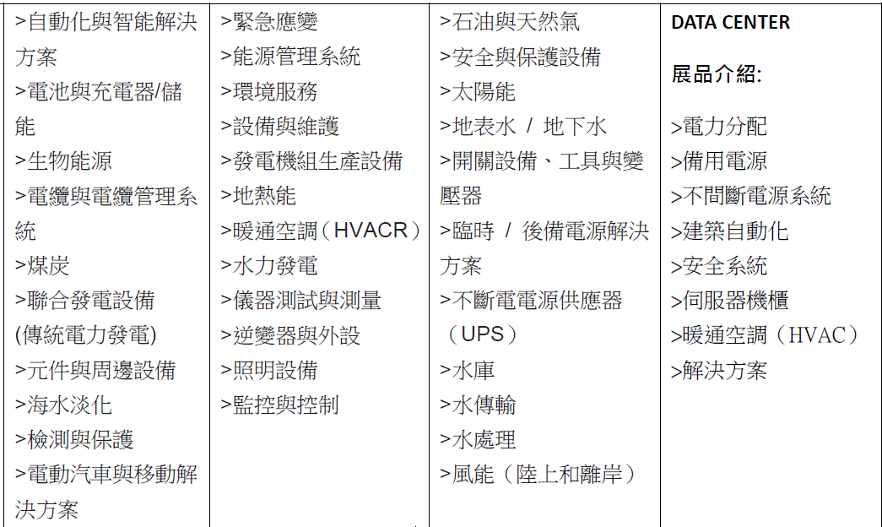
主要展品：

大會標準攤位費用(含下列服務)：
會員：每3m×3m=9m2， US$ 5,430（開立收據）。
贊助會員及非會員：每3m×3m=9m2，US$5,702（開立發票含5%營業稅）。
服務內容：
1.台灣館整體形象裝潢：台灣一等一造型logo。
2.每標準攤位基本隔間牆、地毯、公司招牌、投射燈3盞、插座1個（500W）、可鎖櫃1個、會議桌1張、會議椅3張、垃圾筒1個、服務費等。
3.本會為保障會員廠商參加海外展覽之權益，將為每位參展廠商加保新台幣200萬元整之旅行綜合保險以及新台幣20萬元之旅行平安暨海外醫療保險(不含個別自行前往或提前延後進出者)。
4.參展之會員廠商，即免費贈送一期公會電子報廣告於本會電子報「特別活動推薦專區」。
參展廠商展出之產品，需與受補助之公協會產業屬性及參加之展覽屬性相關，且為台灣產製產品，攤位內之海報
與文宣上之資訊等需以台灣製造產品與台灣工廠為主，否則恕無法補助。
報名日期：即日起至114年7月31日止，提早額滿提早截止。組團會議：暫訂114年7月中（確定日期將另行奉知）。
報名方式：請將所附之報名表（蓋妥公司章及負責人章），連同攤位費之匯款水單影本傳真至本會承辦人處，始完成報名手續。
攤位分配：以不跨走道，不跨中線為原則，攤位數多者先選，攤位數目相同者以報名完成先後順序挑選，會議缺席者則由本會全權代為挑選，事後廠商不得有異議。
補助標準：將於展後補助廠商，非會員依會員補助款之50％為準。如參展規模未達5家5個攤位，恕不組團、不補助。有關入會事宜，歡迎洽詢承辦人。
本會承辦人：國際業務室 陳書萍小姐 電話：02-8792-6666轉243，傳真：02-87926141，Email：sasa@teema.org.tw。
※未滿5家5個9m²攤位本會將不組團，亦不補助廠商※

2025年越南國際電氣電力工程、能源暨照明科技展
公 司  名 稱 | 中文：
公 司  名 稱 | 英文：
公 司  名 稱 | ※參展廠商參展使用名稱(含攤位上之公司招牌)必須向國際貿易局登記之英文名稱始得申請補助。
地 址 | 中文(通訊)：
地 址 | 英文(通訊)：
地 址 | 中文發票： □同上、□
會 員  性 質 | □正式會員請填會員編號：(如不知編號，由本會代填)
會 員  性 質 | □贊助會員及相關公協會員請填統一編號(開發票用)：
電話 |  | ( ) 分機 | 傳真 | ( )
MSN/Skype |  |  | 手機
網 址 |  |  | e-mail | (展務聯絡)
展務  聯絡人 |  | 中文： | 部門
 |  | 英文： | 職稱
攤位費 | 正式會員：每3×3m² 攤位費US$ 5,430 個＋US$20 =US$ (開收據)  贊助會員及非會員：每3×3m² 攤位費US5,702 X 個＋US$20=US$ (開發票)  ※以上價格需加US$20國外銀行託收費用。
 | 中文：
名 稱 | 英文：
※報名辦法：
1. 請將本報名表填妥後連同電匯水單傳真本會承辦人，本會收悉後，正式會員開立收據，贊助及非會員則開立發票。
2.本會外幣帳戶:
兆豐國際商業銀行 東內湖分行 電話：(02)2627-5699
Mega INTERNATIONAL COMMERCIAL BANK, EAST NEI HU BRANCH
地址：台北市港墘路202號：No. 202, Kang Chien Road, Taipei, Taiwan.
帳號：06753002828
兆豐國際商業銀行國際代碼：(Swift Code: ICBCTWTP067)
戶名：台灣區電機電子工業同業公會Taiwan Electrical and Electronic Manufacturers’ Association
3. 本會正式會員將出具收據(贊助會員及相關公協會會員出具發票)。
4. 報名截止日期：自即日起至額滿截止 ,組團會議於114年8月中旬(另行奉知通知)
5. 參展廠商展出之產品，需與受補助之公協會產業屬性及參加之展覽屬性相關，且為台灣產製產品，攤位內之海報與
文宣上之資訊等需以台灣製造產品與台灣工廠為主，否則恕無法補助。
參展廠商參展使用名稱(含攤位上之公司招牌)須與經濟部商業司及經濟部國際貿易局登記之中英文公司名稱相同，且
不可出現任何其他代理商、供應商、合作商以及企業集團或集團其他子公司名稱等，始得申請補助，否則恕無法補
助。(經濟部商業司查詢網頁:http://gcis.nat.gov.tw/pub/cmpy/cmpyInfoListAction.do。經濟部國際貿易局查詢 網
頁:https://fbfh.trade.gov.tw/rich/text/indexfbOL.asp) 。
6. 本會展覽補助不可與經濟部個別廠商參展補助重複申請，請參展廠商特別留意，如有重複請擇一申請，並告知本會
承辦人員。
7. 貴公司上述資料將提供本展相關業務承辦人員作業，及寄發本會其他海外展電子文宣資訊使用。如貴公司有異議或
不願意收到相關活動資料訊息，請以書面通知本會承辦人。
8. 退展：依據大會規定，報名完成者，恕無法退展及退費。未派員至現場者，恕不退還所繳費用亦不補助！恕不退
費，攤位由本會全權處理。
9. 若主辦單位片面變更展覽日期、地點與展出條件、規模，或遇其他天候、交通、運輸等不可抗力之影響，恕本會不
負擔連帶賠償責任。
公司印章： 負責人印章：

連絡人： 填表日期： 年 月 日

